

**الـمـادة : رياضيات**

###### **الـصف : الخامس**

###### **الـزمـن : ساعتين**

**التاريخ : / 11 /1443هـ**

###### **المملكة العربية السعودية**

###### **وزارة التعليم**

###### **إدارة التعليم بالزلفي**

###### **مدرسة ابتدائية اليمامة**

**أسئلة اختبار نهاية الفصل الدراسي الثالث للعام الدراسي 1443هـ (الدور الأول )**

|  |  |  |  |  |  |
| --- | --- | --- | --- | --- | --- |
| **كــتـابــــــةً** | | **رقما ً** | **الدرجة** | **اسم الطالب /..................................................................................**  **رقم الجلوس (.................... )** | |
|  | | ــــــــــــــ  **40** |
| المدقق : ......................................  التوقيع/........................................ | المراجع : ...................................  التوقيع/...................................... | | | | المصحح : حمد بن حمود الذويخ  التوقيع/ ........................................ |

السؤالالأول / اختر الإجابة الصحيحة في الجمل التالية وذلك بوضع علامة (**🗸**) في المربع الصحيح :

10

**14**

**بقية الأسئلة في الصفحة التالية**

|  |  |  |  |  |  |  |
| --- | --- | --- | --- | --- | --- | --- |
| **1**  **الســــؤال الثاني** | **ما مساحة غرفة مربعة الشكل طول ضلعها 5 م ؟** | | **2** | **أي العبارات التالية صحيحة :** | |  |
| **أ-** |  | **30 م2** | **أ-** |  | **للشكل قاعدة مثلثة** |
| **ب-** |  | **25 م2** | **ب-** |  | **للشكل وجهان متوازيان فقط** |
| **ج-** |  | **20 م2** | **ج-** |  | **للشكل 12 حرفًا** |
| **د-** |  | **15 م2** | **د-** |  | **للشكل 3 رؤوس** |
| **3** | **9 كلم= ........ م** | | **4** | **يسمي المستقيمان التاليين:** | |  |
| **أ-** |  | **9000** | **أ-** |  | **مستقيمان متوازيان** |
| **ب-** |  | **900** | **ب-** |  | **مستقيمان متعامدان** |
| **ج-** |  | **90** | **ج-** |  | **مستقيمان متقاطعان** |
| **د-** |  | **9** | **د-** |  |  |
| **5** | **طاولة طولها متران ، فما طولها بالسنتمترات؟** | | **6** | **يسمى الشكل المجاور :** | |  |
| **أ-** |  | **2000 سم** | **أ-** |  | **نقطة** |
| **ب-** |  | **200 سم** | **ب-** |  | **قطعة مستقيمة** |
| **ج-** |  | **20 سم** | **ج-** |  | **نصف مستقيم** |
| **د-** |  | **2 سم** | **د-** |  | **مستقيم** |
| **7** | **١٩ جم= ........ ملجم** | | **8** | ***عدد الزوايا الحادة في الشكل التالي*** | |  |
| **أ-** |  | **19000** | **أ-** |  | **0** |
| **ب-** |  | **1900** | **ب-** |  | **2** |
| **ج-** |  | **190** | **ج-** |  | **4** |
| **د-** |  | **9** | **د-** |  | **6** |
| **9** | **٧ ل = .......... مل** | | **10** | ***التحويل الهندسي في الشكل التالي*** | |  |
| **أ-** |  | **7** | **أ-** |  | **انعكاس** |
| **ب-** |  | **70** | **ب-** |  | **دوران** |
| **ج-** |  | **700** | **ج-** |  | **انسحاب** |
| **د-** |  | **7000** | **د-** |  |  |
| **11** | **حجم المنشور الرباعي =** | | **12** | ***ما شكل العلبة المجاورة*** | |  |
| **أ-** |  | **ل × ض** | **أ-** |  | **هرم** |
| **ب-** |  | **ل × ض × ع** | **ب-** |  | **أسطوانة** |
| **ج-** |  | **ل + ض + ل** | **ج-** |  | **مخروط** |
| **د-** |  | **4 × ل** | **د-** |  | **منشور رباعي** |
| **13** | **مساحة المستطيل =** | | **14** | **محيط المثلث المجاور =** | |  |
| **أ-** |  | **الطول + العرض** | **أ-** |  | **7 سم** |
| **ب-** |  | **الطول ÷ العرض** | **ب-** |  | **9 سم** |
| **ج-** |  | **الطول × العرض** | **ج-** |  | **11 سم** |
| **د-** |  | **الطول - العرض** | **د-** |  | **15 سم** |

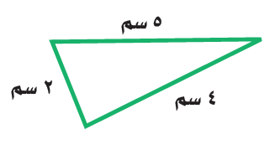

**بقية الأسئلة في الصفحة التالية**

10

**9**

|  |  |  |
| --- | --- | --- |
| **1-** | **4 دقائق = 240 ثانية** | { } |
| **2-** | **الكسور المتشابهة هي التي لها المقامات نفسها** | { } |
| **3-** | **وحدة الكتلة المناسبة لقياس كتلة جسم الإنسان هي اللتر** | { } |
| **4-** | **الوحدة المناسبة لقياس طول معلب كرة القدم هي كيلومتر** | { } |
| **5-** | **شبه المنحرف جميع أضلاعه متطابقة و جميع زواياه قائمة** | { } |
| **6-** | **الزمن المنقضي هو الفرق بين زمن بداية حدث وزمن نهايته** | { } |
| **7-** | **القطعة المستقيمة جزءٌ من مستقيم ، لها نقطة بدايةٍ ، ولها نقطة نهاية** | { } |
| **8-** | **الانسحاب هو إزاحة شكل دون تدويره، ولاينتج عن ذلك تغير في قياساته أو شكله** | { } |
| **9-** | **تصدر ساعة حمد صوتا كل ساعة ،فإن عدد المرات التي تصدر فيها صوتا خلال يومين = 48 مرة** | { } |

السؤال الثاني/ ضع علامة ( **Υ** ) أمام العبارة الصحيحة و علامة ( **Χ** ) أمام العبارة الخاطئة:

السؤال الثالث/ أجب عما يلي :

10

**5**

**أ ) لعمل كوب من الشوكولاتة تحتاج سامية إلى ربع لتر من الماء ، إذا أرادت أن تعمل 12 كوبًا ،**

**فكم لترًا من الماء تحتاج ؟**

...................................................................................................................................................

.................................................................................................................................................

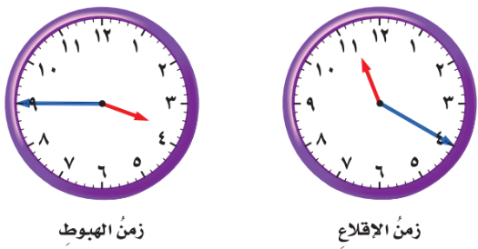

**ب/ أوجد الزمن المنقضي :**

...................................................................................................................................................

.................................................................................................................................................

.................................................................................................................................................

**ج) اشترى أحمد تذكرة لزيارة المتحف بـ 10 ريالاً ، وأقرض صديقه 5 ريالات وبقي معه 35 ريالاً. ما المبلغ الذي كان معه في البداية ؟ (استعملْ خطةَ "الحلُّ عكسيًّا" لحلِّ المسألة)**

....................................................................................................................................................

....................................................................................................................................................

**د) قصة ثمنها ١٢,٢٥ ريالات ، وكتاب ثمنه ١٦,٧٥ ريالات ، فأي مما يأتي هو التقدير الأكثر معقولية لمجموع ثمنهما : ٢٥ ريالا ، أم ٣٠ ريالا ، أم ٣٥ ريالا ، أم ٤٠ ريالا ؟**

....................................................................................................................................................

....................................................................................................................................................

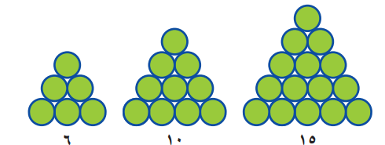

**هـ) إذا استمر النمط التالي ، ..............**

**فكم دائرة ستكون في الشكل الرابع ؟ .................**

**...............**

**بقية الأسئلة في الصفحة التالية**

السؤال الرابع / أوجد ناتج العمليات التالية في أبسط صورة:

10

**4**

1/ $\frac{٢}{٥}$ + $\frac{١}{٥}$ = 2/ $\frac{٣}{٥}$- $\frac{١}{٥}$ =

**3/ $\frac{١}{٢}$**  + $\frac{١}{٤}$ = **4/ $\frac{٣}{٥}$**  - $\frac{١}{١٠}$**=**

**4**

السؤال الخامس : من خلال قراءتك للرسم المجاور أجب عما يلي :

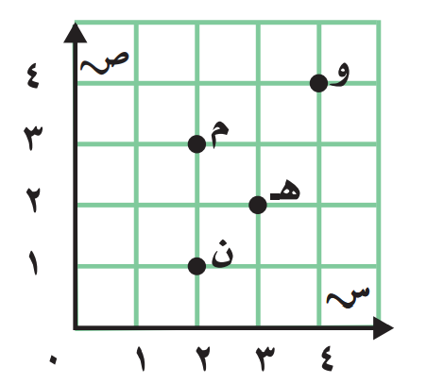

**أ/ سم النقطة التي يمثلها الزوجِ المرتَّبِ ( 3، 2( ؟ ......**

**ب/ سم النقطة التي يمثلها الزوجِ المرتَّبِ ( 4،4) ؟ ......**

**ج/ سم الزوجِ المرتَّبِ للنقطة ( م ) ؟ (.....،.....)**

**د/ سم الزوجِ المرتَّبِ للنقطة ( ن ) ؟ (.....،.....)**

10

2

السؤال السادس : أجب عما يلي :

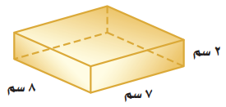**أ/ أوجد حجم منشور رباعي طوله 7 سم ، وعرضه 8 سم ، وارتفاعه 2 سم ؟**

**حجم المنشور الرباعي =** .....................................................................

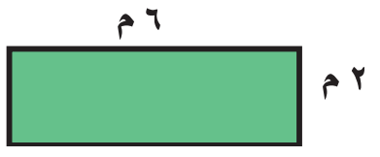**ب/ أوجد محيط المستطيل طوله 2 م و عرضه 6 م ؟**

**محيط المستطيل =**.....................................................................

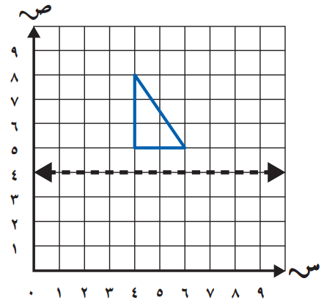

**2**

السؤال السابع:

ارسم صورة المثلث بالانعكاس حول المحور**:**

**تمت الأسئلة**